第三醫療大樓開幕 北醫邁向東區醫療重鎮

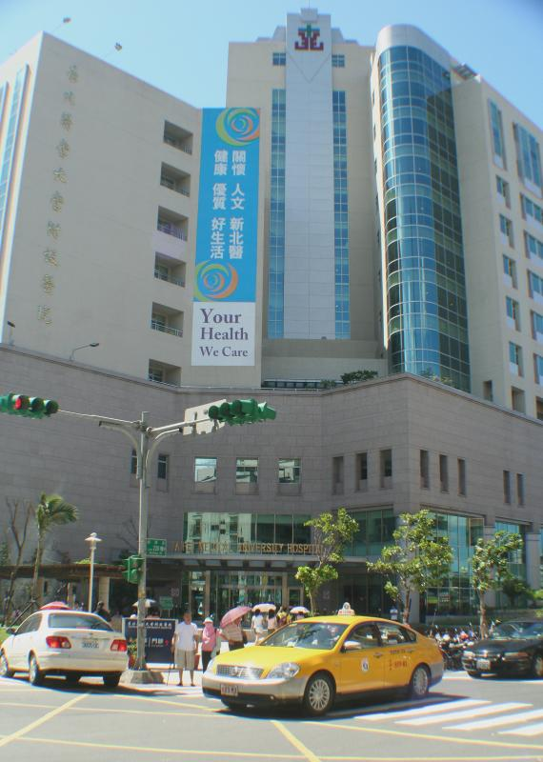
臺北醫學大學附設醫院第三醫療大樓，經過三年的施工，終於在民國97年8月11日正式落成啟用，智慧型的大樓，以及綿密的現代化醫療網路，讓北醫附設醫院邁向北市東區現代化醫療重鎮。

全新落成的第三醫療大樓為地上14樓、地下3樓的大型建築，總病床數為866床，B1、1F、2F等樓層可與第一、第二大樓相連接，建構綿密的醫療網絡。院方表示，第三醫療大樓採計慧型大樓設計，內部動線和病房設計，都可以因應新興傳染病的需求。大樓主要由兩個三角形相扣而成，每間病房的採光相當充足，且是台北市唯一可以欣賞101大樓全貌的醫療大樓，病患在此遠朓美景，有助身心開朗。

在醫療空間配置上，院方表示，除內、外、婦、兒四大科，以及皮膚、泌尿科，都擁有獨立的候診空間之外，還將所有檢查單位都整合在6樓，如內視鏡室、內科超音波室、肺功能室、心導管室等，讓病人不用到處奔波，就可享有完整的檢查服務。此外，大樓兩側規劃為綠意盎然的公園廣場，在密集的住宅群中釋放出大量綠意，改善社區景觀，已成為左鄰右舍的好鄰居，歡迎校友們經常回來，共享第三醫療大樓落成的喜悅。詳細第三醫療大樓介紹，請上臺北醫學大學附設醫院網站（http://www.tmch.org.tw/ ）查詢。

